凧, 屋外, 飛ぶ, テキスト が含まれている画像

AI 生成コンテンツは誤りを含む可能性があります。

**西京**

**2025年夏　第４３号**

としょかんだよりな

for teens











今回のテーマは「食べる」

今、食べたいものは何ですか？暑い夏は食欲もあまりない…というティーンに、思わず作りたい！とか、食べたい！ってなりそうな本を集めてみました。

**食べる**









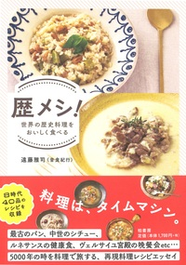

『歴メシ! 世界の歴史料理をおいしく食べる』（ ／著 ）

皆さんは哲学者のソクラテスや芸術家のレオナルド・ダ・ヴィンチを知っていますか？ 歴史に名を残す有名な偉人たちですが、彼らは一体どんな料理を食べていたのでしょう？ この本では8つの異なる時代で実際に食べられていた料理を再現して紹介しています。著者が資料に残されたわずかな文章を手がかりに、一つひとつ再現したレシピで作られた料理はどれもとっても美味しそう！ 料理の面白さだけでなく、歴史をさかのぼる楽しさもぎゅっと詰まった一冊です。



『南極の食卓 女性料理人が極限の地で見つけた暮らしの知恵』

（ ／著 の）

専業主婦が南極で料理人に！ 氷に閉ざされた南極大陸で約１年２カ月の調査を行う「南極地域観測隊」。その観測隊の料理人になった著者が語るエピソードは、家での料理からは想像もつかない制約がたくさんあります。３０人の隊員が１年食べるための３０トンの食材はどうやって調達するの？ 生ごみを出さないよう、残った煮物もラーメンの汁も全部再利用！？ 時折登場する料理の写真も「これが南極で食べられるの？」と驚くこと間違いなしなのでどうぞお楽しみに。

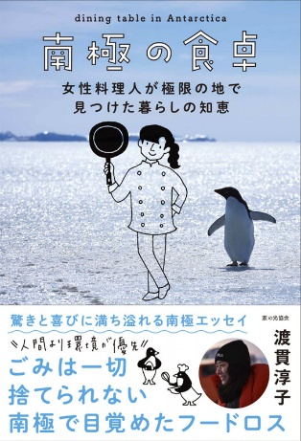

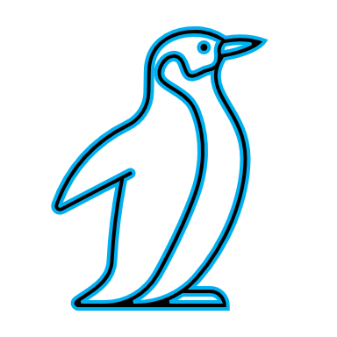

|  |  |  |
| --- | --- | --- |
| **タイトル**  **最近入った新しい本** | **編著者** | **出版社** |
| **日下部くんには日傘が似合う** | **神戸 遙真　作** | **あかね書房** |
| **世界を信じるためのメソッド** | **森　達也　著** | **新曜社** |
| **本ができるまで　増補版** | **岩波書店編集部　編** | **岩波書店** |

文字が書かれている

AI 生成コンテンツは誤りを含む可能性があります。女性, 女の子, 寝室, 立つ が含まれている画像

AI 生成コンテンツは誤りを含む可能性があります。凧, 屋外, 飛ぶ, テキスト が含まれている画像

AI 生成コンテンツは誤りを含む可能性があります。座る, テーブル, 若い, フロント が含まれている画像

AI 生成コンテンツは誤りを含む可能性があります。

『うまいダッツ』（ ／著　）

主人公・アラタは、「うまい棒１本で、世界の秘密がわかるらしい」という不思議な噂を耳にした。鉄道オタクの親友・コウ、ちょっと体格がいいセラとその友達でオタク女子のタキタとともに、その真相をたしかめるべくショッピングモールに向かう。そこで出会ったのは…。部活仲間たちの楽しい掛け合いの傍らにはいつも駄菓子。そしてちょっとした謎ときなど、おもしろくて、ときどき切ない５つの物語が収録されています。ぜひお茶の時間に読んでみて下さい。

西京図書館公式キャラクター

“かやっち”

**京都市西京図書館**

〒615-8236

京都市西京区山田大吉見町２０－３

電話(075)392-5558 　FAX(075)381-8901

■開館時間　平日　　　　　　　　　　：午前９時30分～午後7時

　　　　　　　　　　　土曜･日曜･祝日：午前９時30分～午後5時

■休館日　　　毎週火曜日（火曜日が祝日の時はその翌平日）

　　　　　　　　　　　年末･年始

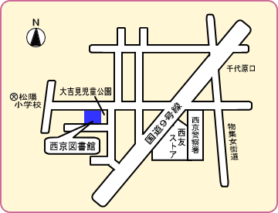

『天の台所』（ ／著　）

小６の天は、最愛の祖母を亡くしたばかり。おいしい料理をつくってくれていた唯一のひとがいなくなり、近頃は出来合いのものを買ってくるだけの食生活で、家族の栄養状態も少し心配。あることをきっかけに、近所のがみババが料理を指南してくれることになって…。がみババは、昔どこにでもいた近所のこわいおばさん。こわいけど、なんだかにくめないし、結構いろんな知恵を教えてくれたものです。がみババの教えてくれる料理を通じて、天や天の家族たちはおなかも心も満たされ、また、成長していきます。

『コロッケ堂のひみつ』（ ／作，　 ハトコ／絵　）

希美はごく普通の女の子。ただ、おさないころのある出来事が、彼女の心に影をおとしていました。夏休みにおばあちゃんの家で弟と二人過ごすことになった希美は、秘密をかかえて身を隠している少女と知り合います。祇園祭でわく京都で、周囲の期待に応えようと悩やむ二人。やがて、それぞれに将来への希望を見出していきます。ときどき登場するコロッケ堂のあつあつコロッケがとても美味しそう！